**Памятка по профилактике асоциального поведения несовершеннолетних**

Уважаемые родители (законные представители) и обучающиеся! Просим вас ознакомиться с информацией, направленной на оздоровление социальной сферы и предупреждение безнадзорности, соблюдения прав и законных интересов несовершеннолетних.

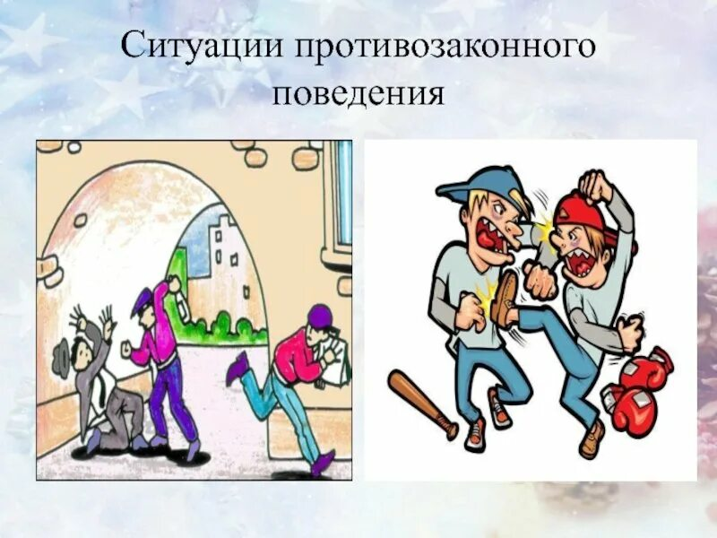

Данная необходимость обусловлена тревогой за распространение экстремистских и ксенофобских настроений в подростковой среде.

Согласно Уголовного Кодекса РФ Хулиганство как нарушение общественного порядка, совершенного группой лиц, рассматривается как экстремистская деятельность.

Вид правонарушений и ответственность за их совершение в виде штрафов, обязательных работ, исправительных работ, лишения свободы, представлены ниже.

|  |  |
| --- | --- |
| **Уголовные правонарушения** | **Ответственность** |
| * 1. **Хулиганство**, то есть грубое нарушение общественного порядка, выражающее явное неуважение к обществу, совершенное: а) с применением оружия или предметов, используемых в качестве оружия; б) по мотивам политической, идеологической, расовой, национальной или религиозной ненависти или вражды либо по мотивам ненависти или вражды в отношении какой-либо социальной группы.   (часть 1 статьи 213 Уголовного Кодекса РФ) | Штраф в размере от 300.000 до 500.000 руб. или иного дохода за период от 2 до 3 лет, либо:  - обязательные работы на срок 480 часов,  - исправительные работы на срок от 1 года до 2 лет,  - принудительные работы на срок до 5 лет,  - лишение свободы на срок до 5 лет |
| * 1. **Хулиганство, совершенное группой лиц по предварительному сговору или организованной группой** либо связанное с сопротивлением представителю власти либо иному лицу, исполняющему обязанности по охране общественного порядка или пресекающему нарушение общественного порядка.   (часть 2 статьи 213 УК РФ) | Штраф в размере от 500.000 до 1.000.000 руб. или иного дохода за период от 3 до 4 лет, либо:  - принудительные работы на срок до 5 лет,  - лишение свободы на срок от 5 до 8 лет. |
| **2.1. Умышленное причинение легкого вреда здоровью**, вызвавшего кратковременное расстройство здоровья или незначительную стойкую утрату общей трудоспособности.  (часть 1 статьи 115 УК РФ) | Штраф в размере до 40.000 руб. или в  размере заработной платы или иного  дохода за период до 3 мес., либо:  - обязательные работы на срок до 480  часов,  - исправительные работы на срок до  одного года,  - арест на срок до 4 мес. |
| **2.2. Причинение легкого вреда здоровью, совершенное из хулиганских побуждений**; по мотивам политической, идеологической, расовой, национальной или религиозной ненависти или вражды либо по мотивам ненависти или вражды в отношении какой-либо социальной группы; с применением оружия или предметов, используемых в качестве оружия; в отношении лица или его близких в связи с осуществлением данным лицом служебной деятельности  (часть 1 статьи 115 УК РФ) | Обязательные работы на срок 360 часов,  либо:  - исправительные работы на срок до 1  года,  - ограничение свободы на срок до 2 лет,  - принудительные работы на срок до 2  лет,  - арест на срок до 6 мес.,  - лишение свободы до двух лет. |
| 1. **Побои или иные насильственные действия**, причинившие физическую боль, но не повлекшие последствий (легкого вреда здоровью), по мотивам политической, идеологической, расовой, национальной или религиозной ненависти или вражды либо по мотивам ненависти или вражды в отношении какой-либо социальной группы.   (статья 116 УК РФ) | Обязательные работы на срок 360 часов,  либо:  - исправительные работы на срок до 1  года,  - ограничение свободы на срок до 2 лет,  - принудительные работы на срок до 2  лет,  - арест на срок до 6 мес.,  - лишение свободы до двух лет. |
| **Административные правонарушения и ответственность** | |
| **4.1. Мелкое хулиганство** - нарушение общественного порядка, выражающее явное неуважение к обществу, сопровождающееся нецензурной бранью в общественных местах, оскорбительным приставанием к гражданам, а равно уничтожением или повреждением чужого имущества.  (часть 1 статьи 20.1 Кодекса об административных правонарушениях РФ) | Штраф в размере от 500 до 1000 руб. или административный арест на срок до 15 суток. |
| **4.2. Мелкое хулиганство, сопряженное с неповиновением законным требованиям представителя власти** либо лица, исполняющего обязанности по охране общественного порядка.  (часть 2 статьи 20.1 КоАП РФ) | Штраф в размере от 1000 до 2500 руб. или административный арест на срок до 15 суток. |
| **4.3. Распространение в информационно-телекоммуникационных сетях**, **в том числе в сети "Интернет", информации, выражающей в неприличной форме**, которая оскорбляет человеческое достоинство и общественную нравственность, явное неуважение к обществу, государству, официальным государственным символам Российской Федерации, Конституции РФ или органам, осуществляющим государственную власть в РФ.  (часть 3-5 статьи 20.1 КоАП РФ)  Примечание. Обо всех случаях возбуждения дел об административных правонарушениях, согласно частям 3-5 статьи 20.3 в течении 24 часов ставится в известность Прокуратура РФ. | Штраф в размере от 30.000 до 100.000  руб.  4.4. За повторное административное  правонарушение  - штраф в размере от 100.000 до 200.000  руб.,  - административный арест до 15 суток.  4.5. За противоправные действия,  совершенные лицом, подвергнутым  наказанию за аналогичное  административное нарушение более  двух раз,  - штраф в размере от 200.000 до 300.000  руб.,  - административный арест до 15 суток. |
| **5. Побои.** Нанесение побоев или совершение иных насильственных действий, причинивших  физическую боль, но не повлекших последствий,  указанных в статье 115 Уголовного кодекса РФ, если эти действия не содержат уголовно наказуемого деяния.  (статья 6.1.1 КоАП РФ) | Штраф в размере от 5.000 до 30.000 руб.,  - административный арест на срок от 10  до 15 суток,  - обязательные работы на срок от 60 до  120 часов |
| **6.1. Невыполнение правил поведения при чрезвычайной ситуации или угрозе ее возникновения** (нарушение режима самоизоляции) Невыполнение правил поведения при введении режима повышенной готовности на территории, на которой существует угроза возникновения чрезвычайной ситуации, или в зоне чрезвычайной ситуации.  (часть 1 статьи 20.6 КоАП РФ) | Штраф:  - на граждан в размере от 1.000 до 30.000  руб.,  - на должностные лица – от 10.000 до  50.000 руб.,  - на ИП – от 30.000 до 50.000 руб.,  - на юр. лица – от 100.000 до 300.000  руб. |
| **6.2. Действия (бездействия)**, предусмотренные частью 1 ст.20.6, повлекшие причинение вреда здоровью человека или имуществу, за исключением случаев, если эти действия (бездействия) не содержат уголовного деяния, либо повторное совершение данного административного правонарушения. | Штраф:  - на граждан в размере от 15.000 до  50.000 руб.,  - на должностные лица – от 300.000 до  500.000 руб. или дисквалификацию на  срок от 1 года до 3 лет,  - на ИП – от 500.000 до 1.000.000 руб.  или административное приостановление  деятельности на срок до 90 суток  - на юр.лица - от 500.000 до 1.000.000  руб. или административное  приостановление деятельности на срок  до 90 суток |

